24 марта в МБОУ СОШ №3.

открытая городская интенсивная школа

Война – жесточе нету слова!
Война – печальней нету слова!
Война – страшнее нету слова в тоске и боли этих лет
И на устах у нас иного ещё не может быть.
И нет… Война такой вдавила след
И стольких наземь положила,
Что даже через много лет
Живым не верится, что живы.
Вся наша страна готовится отметить великий праздник Победы.
Война — это горе, ужас и страх. Эта тема не перестанет быть актуальной до тех пор, пока живы мы, потомки победителей
Наш социальный проект проводился под девизом «Этот День Победы…» и посвящён всем, кто защищал нашу землю от фашистских захватчиков, тем, кто ценой своей жизни встал на защиту нашей Родины.
Цель «Школы проектной деятельности»: узнать, как можно больше о Великой Отечественной войне, с интересом провести минуты общения с людьми, которым мы обязаны своей жизнью.
Школа проектной деятельности работала по семи направлениям: это и музыканты ,и корреспонденты, и библиографы, и операторы, и художники, и агитбригада, и полевая кухня.
В рамках проекта ребята в центре «Наследие» встретились с ветеранами войны, тружениками тыла, детьми войны. В дружественной обстановке за чашкой чая ветераны рассказали о тех далёких военных годах; никого не оставили равнодушными воспоминания ветеранов. В их рассказах звучали боль, горечь утрат. В сою очередь ребята порадовали участников той далёкой, но незабываемой войны песнями и стихами военных лет. И исполнители , и ветераны не скрывали слёз.
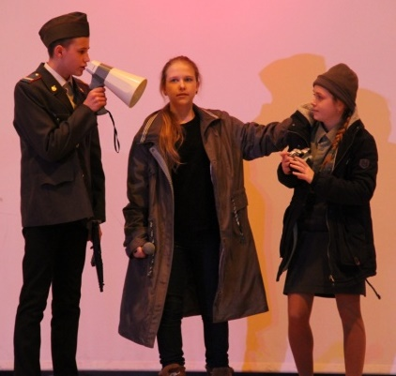
Встречи, фотосъёмки, исследования, типография газеты «Красный Север», центр «Наследие», свёрстка номера - таким насыщенным выдался день у юных корреспондентов. В ходе своего исследования ребята обнаружили много памятников, которые посвящены Великой Отечественной Войне. Результатом работы стал выпуск газеты «Память»,
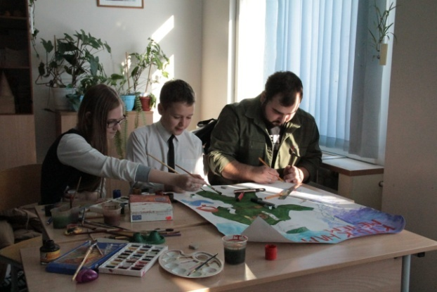
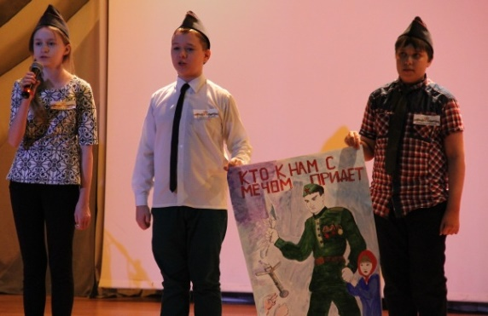
Скупые строчки: не обо всем можно было писать и не всегда хватало места. Но значение их трудно переоценить: так люди узнавали о действительном положении на фронтах, о жизни в блокадном Ленинграде, зверствах немецких оккупантов, о том, что может сделать каждый для борьбы с врагом. Об этом ребятам из агитбригады рассказал Г. Н. Бардин, художник МВК им. Шемановского. Итогом данного исследования стал агитационный плакат «Кто с мечом к нам придёт, от меча и погибнет».

Никого не оставил равнодушным буктрелер группы библиографов по произведению Б. Васильева «А зори здесь тихие». Ребята под руководством наставников – учителей русского языка и литературы смогли почувствовать драматизм войны, увидеть и показать широкий спектр изменений в душе человека воюющего: от высоких взлетов духа – до падения в бездну бездушья.
Фронтовые операторы, затронув тему войны, насилия, фашизма, подняли в своём ролике вопрос « Кто мой дед, а кто я? По какую сторону встану, какой путь выберу?» .
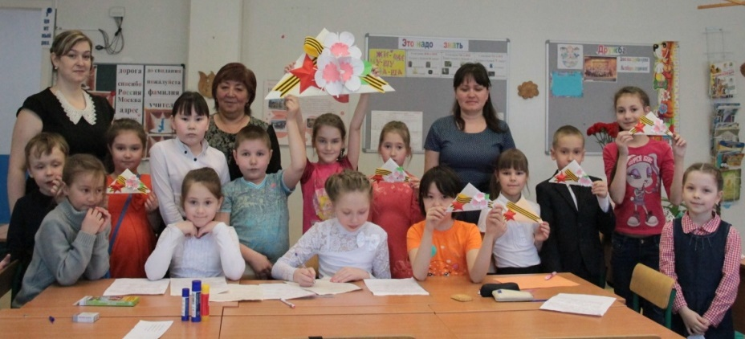
Самые маленькие участники проектной деятельности работали над созданием поздравительной открытки.
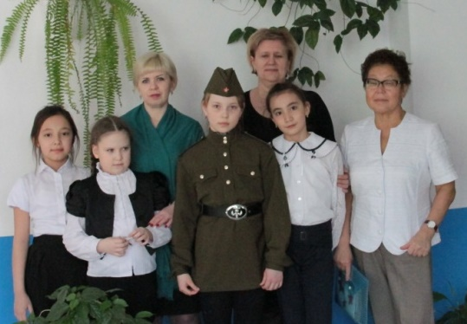
Им хотелось, чтобы она была необычной, памятной. Солдатское письмо. Такую форму они выбрали как память о Великой Отечественной войне.
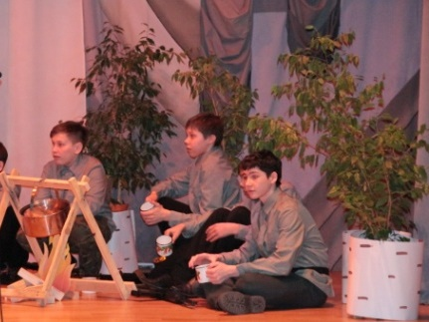
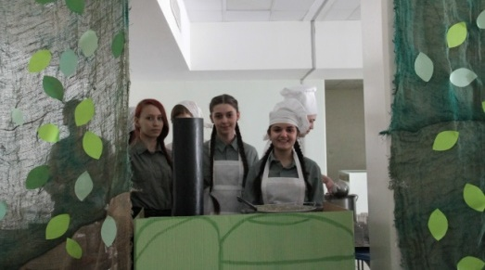
Ударом гонга участников интенсивной школы пригласили на привал. Шутками, прибаутками встретили у полевой кухни юные повара. На славу удалась солдатская каша! По вкусу пришлась и ветеранам и ребятам. Так что захотелось петь и танцевать.
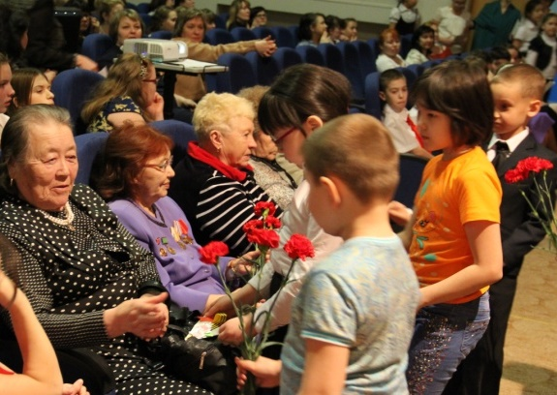
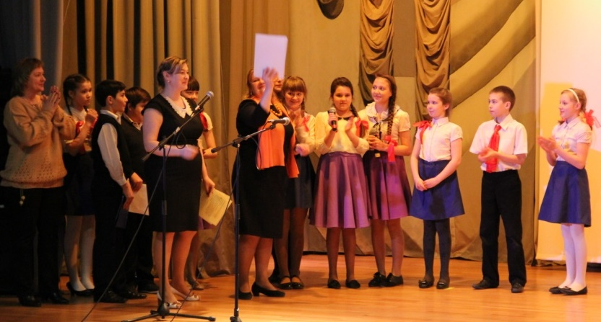
А как песня помогала на войне, поддерживала боевой дух солдат, рассказали ребята в творческом проекте «Песни, опалённые войной». «Смуглянка», «Синий платочек», «Землянка». Эти знакомые всем мелодии подпевали все участники проекта «Этот День Победы».
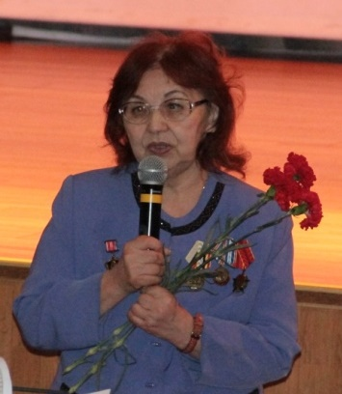
Слова благодарности в адрес учителей и ребят прозвучали от ветеранов труда: Марии Савельевны Приходько, Беловой Зои Михайловны.
Это знаменательное событие никого не оставило равнодушным. Значит, главная цель проекта достигнута.
Ребята долго не расходились, фотографировались с ветеранами, обсуждали интересные моменты, делились планами на будущее.
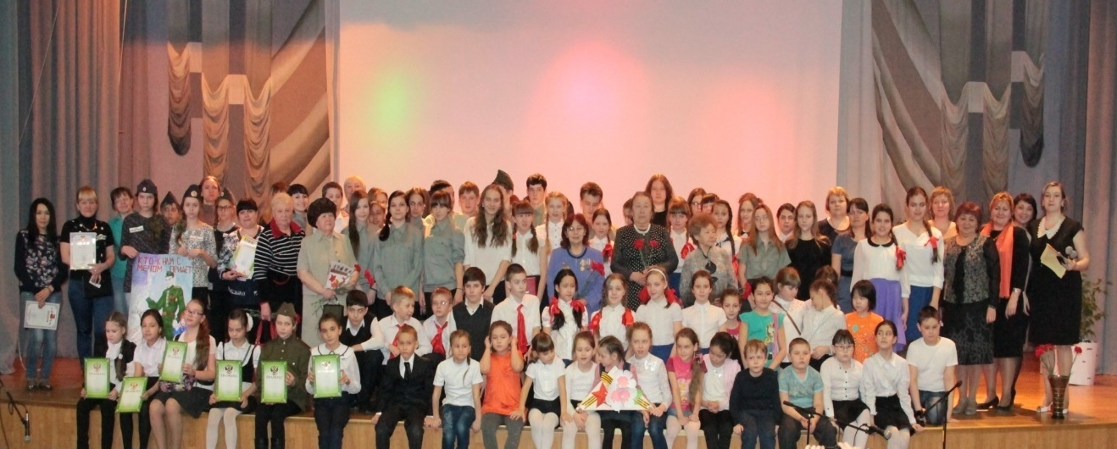

Автор статьи: Гилева Л.В. Руководитель школы проектной деятельности
Гизатулина Н.А. – учитель начальных классов, Зелинкевич Е.И. – учитель русского языка и литературы.

